Yannic Straub - Saison 2013

Jugend Rheinland-Pfalz-Meister
Deutscher Vize–Jugendtrial-Meister
7. Platz Deutscher Trial-Cup
7. Platz in der Jugend Europa-Meisterschaft
14. Platz in der Europa-Meisterschaft / Junior-Cup (bis 23 Jahre)

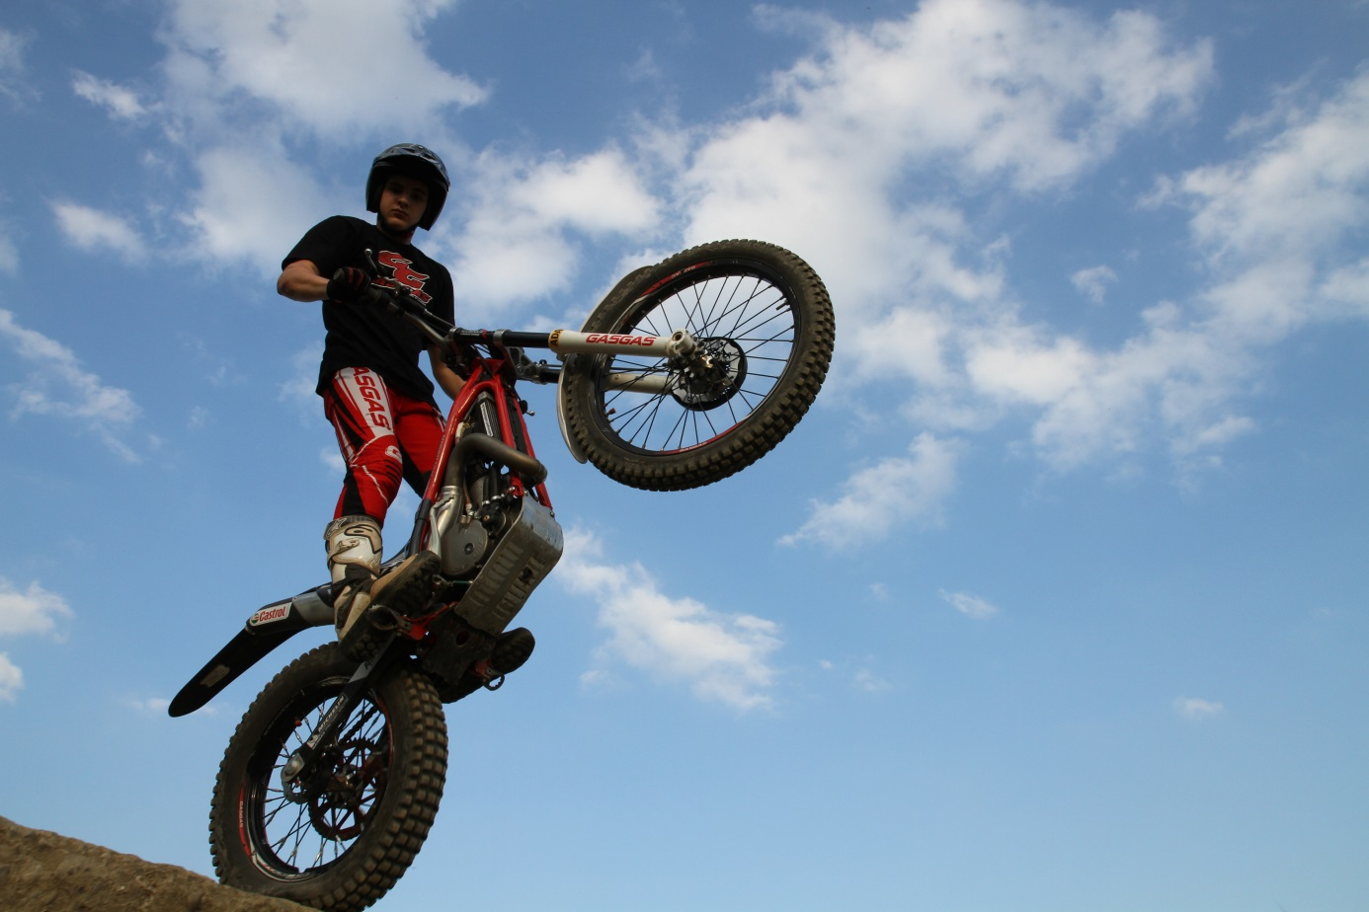

Deutsche Jugend-Trial-Meisterschaft

Yannic Straub ist Deutscher Vize Jugend-Trial-Meister 2013
2. Platz bei der Deutschen Jugend-Trial-Meisterschaft 2013 für Yannic Straub
2 Tagessiege in Osnabrück

2 Tagessiege in Osnabrück waren die Grundlage für den 2. Platz in der Gesamtwertung der Deutschen Jugend-Trial-Meisterschaft 2013.
Schon in Osnabrück bei den beiden ersten Wertungsläufen am 05. und 06. Oktober, die dort in und um den größten Kalksteinbruch Europas ausgetragen wurden, zeigte sich schnell, dass drei Teilnehmer die Podestplätze unter sich ausmachen würden. Sascha Neumann aus Baden-Württemberg, Manuel Lettenbichler aus Bayern und Yannic Straub aus Rheinland/Pfalz lieferten sich einen harten Kampf um den Sieg, den Yannic an beiden Wertungstagen einfahren konnte.
Am darauffolgenden Wochenende fanden die nächsten beiden Wertungsläufe in Gefrees in der Nähe von Bayreuth statt. Am Samstag, 12.10. gelang es Yannic auf den 2. Platz zu fahren. Highlight der Siegerehrung in Gefrees war der Auftritt des mehrmaligen Weltmeister Adam Raga, der den Jugendlichen persönlich die Pokale überreichte. Am letzten Wertungstag fuhr Yannic auf den 6. Platz. Da er von den ersten drei Wettbewerbstagen ausreichend Punktevorsprung hatte, gelang es ihm somit den Vize-Titel der Deutschen Jugend-Trial-Meisterschaft einzufahren.

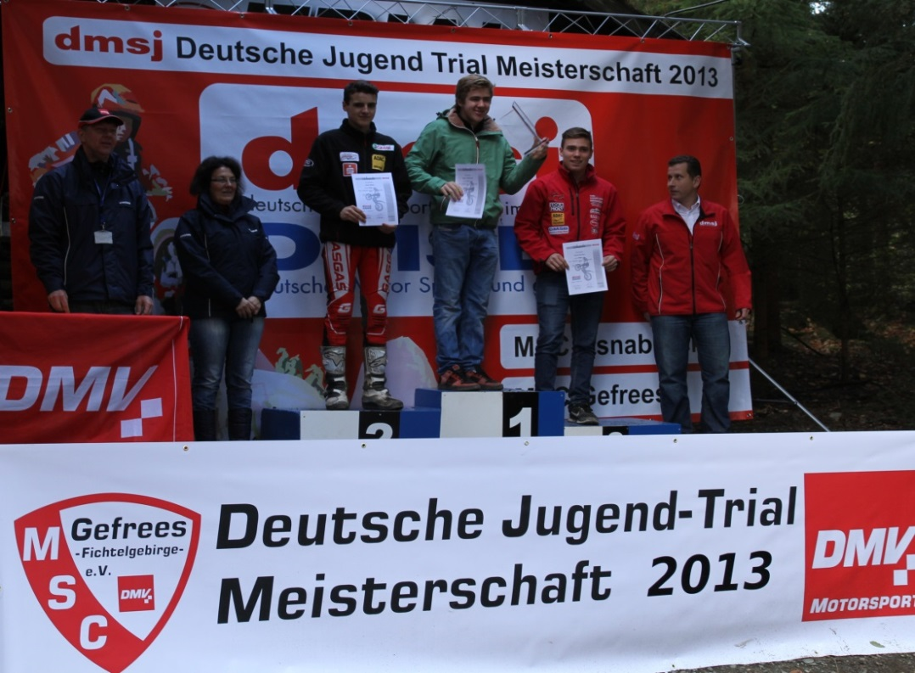
Siegerpodest / Gesamtwertung Deutsche Jugend-Trial-Meisterschaft
Jugend–Europa-Meisterschaft
Europa-Meisterschaft / Junior - Cup
In der Gesamtwertung der Jugend-Europameisterschaft gelang er ihm mit zwei siebten Plätzen und einem achten Platz sich unter den besten Jugendlichen Europas etablieren.
In dieser Saison durfte er erstmals im EM Junior Cup an den Start gehen. Hier musste sich der 16 Jährige mit Konkurrenten bis 23 Jahren messen. Er konnte sich hierbei von Wettbewerb zu Wettbewerb steigern. Beim Saisonstart in Tschechien verpasste er mit dem 16. Platz knapp den ersten EM-Punkt in dieser Kategorie. Nach dem 12. Platz in Norwegen erreichte er in Schweden den 9. Platz und konnte somit in die „Top-Ten“ fahren, obwohl er mit seinem 125 ccm Motorrad deutliche Nachteile hatte. Gesamtwertung EM 2013:
7. Platz in der Gesamtwertung der Jugend Europa-Meisterschaft
14. Platz in der Gesamtwertung Europa-Meisterschaft Junior-Cup
_________________________________________________________________
Yannic Straub erreicht den 7. Platz bei der Jugend Europa-Meisterschaft in Tschechien
Bei extremen Bedingungen durch Dauerregen hat Yannic Straub am Samstag, 01. Juni 2013 in Tanvald/Tschechien bei der Youth European Championship im Motorrad-Trialsport einen guten 7. Platz beim ersten Wettbewerb zur Jugend-Europameisterschaft 2013 erreicht.
Am darauffolgenden Sonntag durfte er erstmals in der Junior Europa-Meisterschaft an den Start gehen. Hier muss sich der 16 Jährige mit Konkurrenten bis 23 Jahren messen. Er erreichte einen guten 16. Platz, obwohl er mit seinem 125ccm Motorrad einen deutlichen Nachteil hatte. Er verpasste zwar leider knapp seinen 1. EM-Punkt in dieser Leistungsklasse, konnte aber als bester deutscher Fahrer mit seiner Leistung durchaus zufrieden sein.
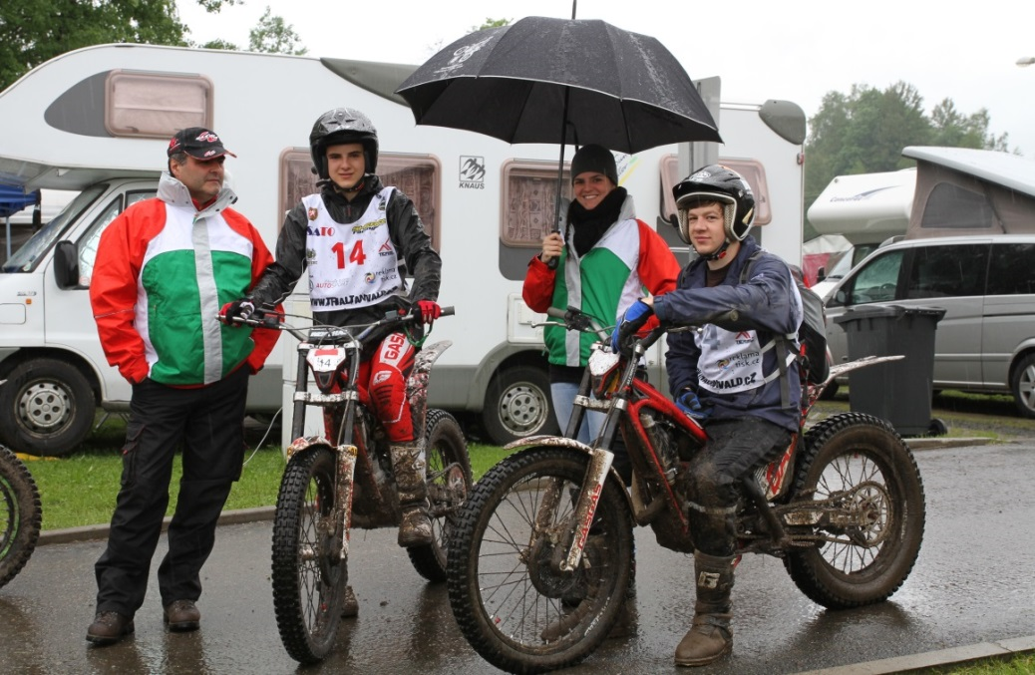
Yannic Straub und sein Minder Thomas Schley vor dem Start zur Youth European Championship in Tschechien
Gute Platzierungen bei der Europa-Meisterschaft in Norwegen und Schweden
Auf einem wunderschönen Trialsportgelände bei Oslo mit Blick auf den Fjord erreichte der 16 jährige Motorrad-Trialfahrer Yannic Straub aus Kottenheim bei der Trial-Europa-Meisterschaft in Norwegen am 10. und 11. 08.2013 den 8. Platz in der Jugend-Europameisterschaft und in der Klasse der Junioren den 12. Platz. Damit war er bester deutscher Fahrer in dieser Meisterschaftsklasse. Am darauffolgenden Wochenende in Boras, im motorsportbegeisterten Schweden, gelang es ihm, sich in beiden Wettbewerben nochmals zu steigern: Er belegte dort in der Jugend-Championship- Klasse den 7. Platz und konnte sich in der Junior- Klasse, wiederum als bester deutscher Fahrer, auf den 9. Platz verbessern.
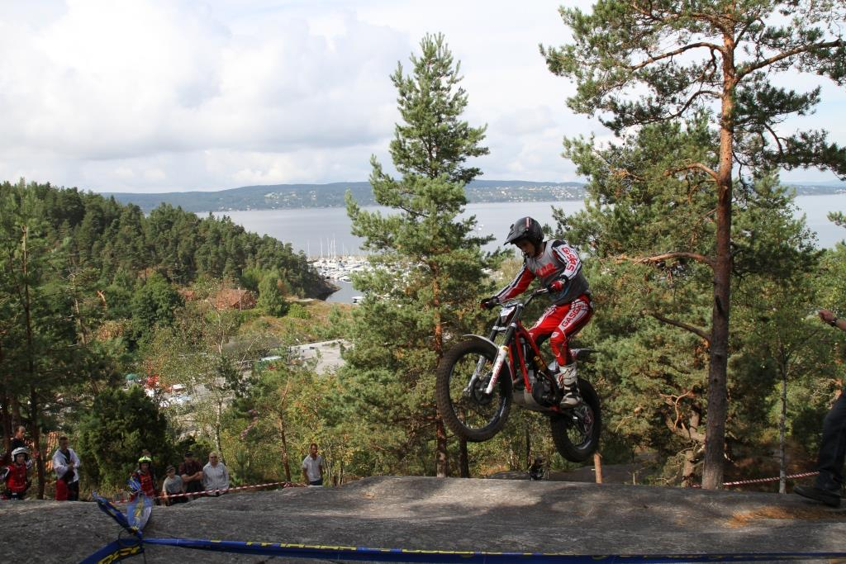
Trial Europa-Meisterschaft mit Blick auf den Oslo-Fjord
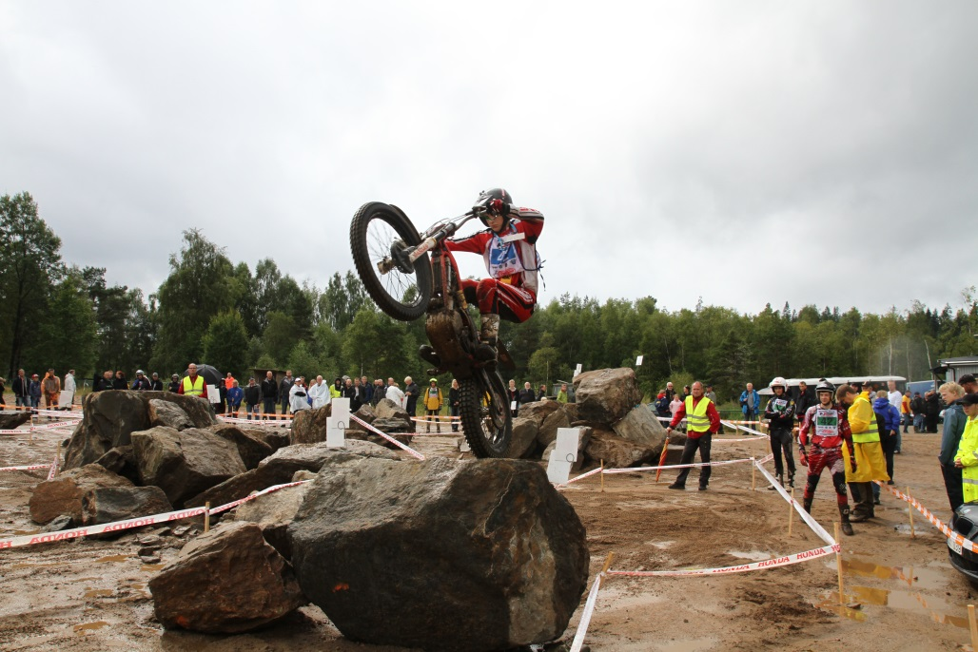
Trial Europa-Meisterschaft in Boras / Schweden

Deutschen Trial Cup

3. Platz beim Deutschen Trial Cup in der Tageswertung in Kiefersfelden
Trotz technischen Ausfall an einem von 4 Wertungsläufen erreicht Yannic den 7. Platz in der Gesamtwertung des Deutschen Trial Cup
Die ersten beiden Läufe zum Deutschen Trial Cup wurden im August in Frammersbach / Spessart auf einem Trialsportgelände in unmittelbarer Nachbarschaft einer Skipiste und mit einem tollen Ausblick über das Tal ausgetragen. Nach einem 7. Platz am ersten Veranstaltungstag gelang es Yannic sich am zweiten Tag auf den 5. Platz zu verbessern und somit ein gutes Ergebnis bei den Erwachsenen einzufahren. Die nächsten beiden Läufe fanden dann am 24. und 25.August in Kiefersfelden an der Grenze zu Kufstein statt. Die Sektionen sind an einem Berg bis hoch zum Gipfel angeordnet, was für die Zuschauer eine besondere Herausforderung bedeutet. Am ersten Wettbewerbstag in Kiefersfelden ist Yannic zum ersten Mal in seiner sportlichen Laufbahn wegen eines technischen Defekts ausgefallen. Insgesamt wurde 10 Stunden geschraubt und getestet bis das Motorrad abends um 22.00 Uhr endlich wieder für den nächsten Tag einsatzbereit war. In der Hoffnung, dass die Technik hält und erleichtert überhaupt starten zu können, fuhr Yannic morgens bei typisch Kiefersfeldener Regenwetter an den Start. Nach 30 bewältigten Sektionen und sechs Stunden Gesamtfahrzeit belegte er am Ende einen sehr guten 3. Platz beim letzten Veranstaltungstag in Kiefersfelden.
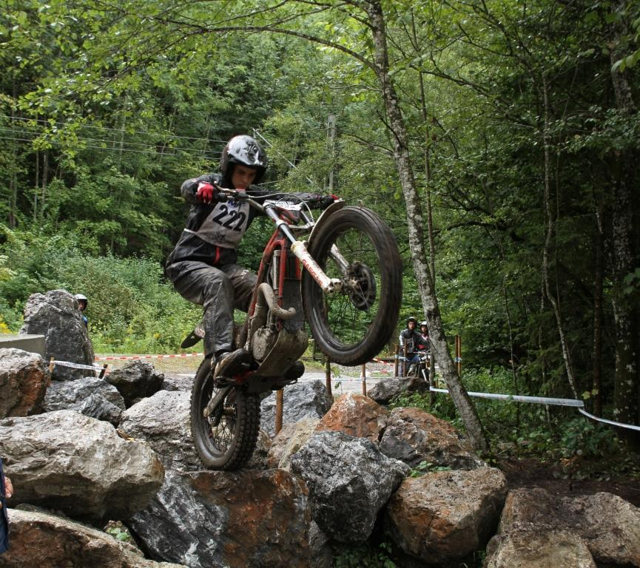
Nasse Steine und immer wieder Regen: Yannic Straub bei der DM in Kiefersfelden

Rheinland-Pfalz-Meisterschaft

Yannic Straub ist Rheinland-Pfalz-Jugend-Meister 2013

Mit 4 Siegen , einem 2. und einem 3. Platz gewann Yannic zum 2. Mal die Rheinland-Pfalz-Meisterschaft.
Mit einem Sieg in der höchsten Leistungsklasse für die Jugend bis 18 Jahre startete Yannic im März in Kerzenheim bei Kaiserslautern in die Saison. Nach dem 3. Platz in Schatthausen bei Heidelberg, erreichte der 16-jährige Schüler bei seiner Heimveranstaltung in Winningen, sowie auch in Lebach / Saarland und bei der Herbstveranstaltung in Kerzenheim jeweils den 1. Platz. Zum Saisonabschluss belegte er in Gressenich bei Aachen den 2. Platz und sicherte sich damit den Titel des Jugend-Rheinland-Pfalz-Meisters 2013.

